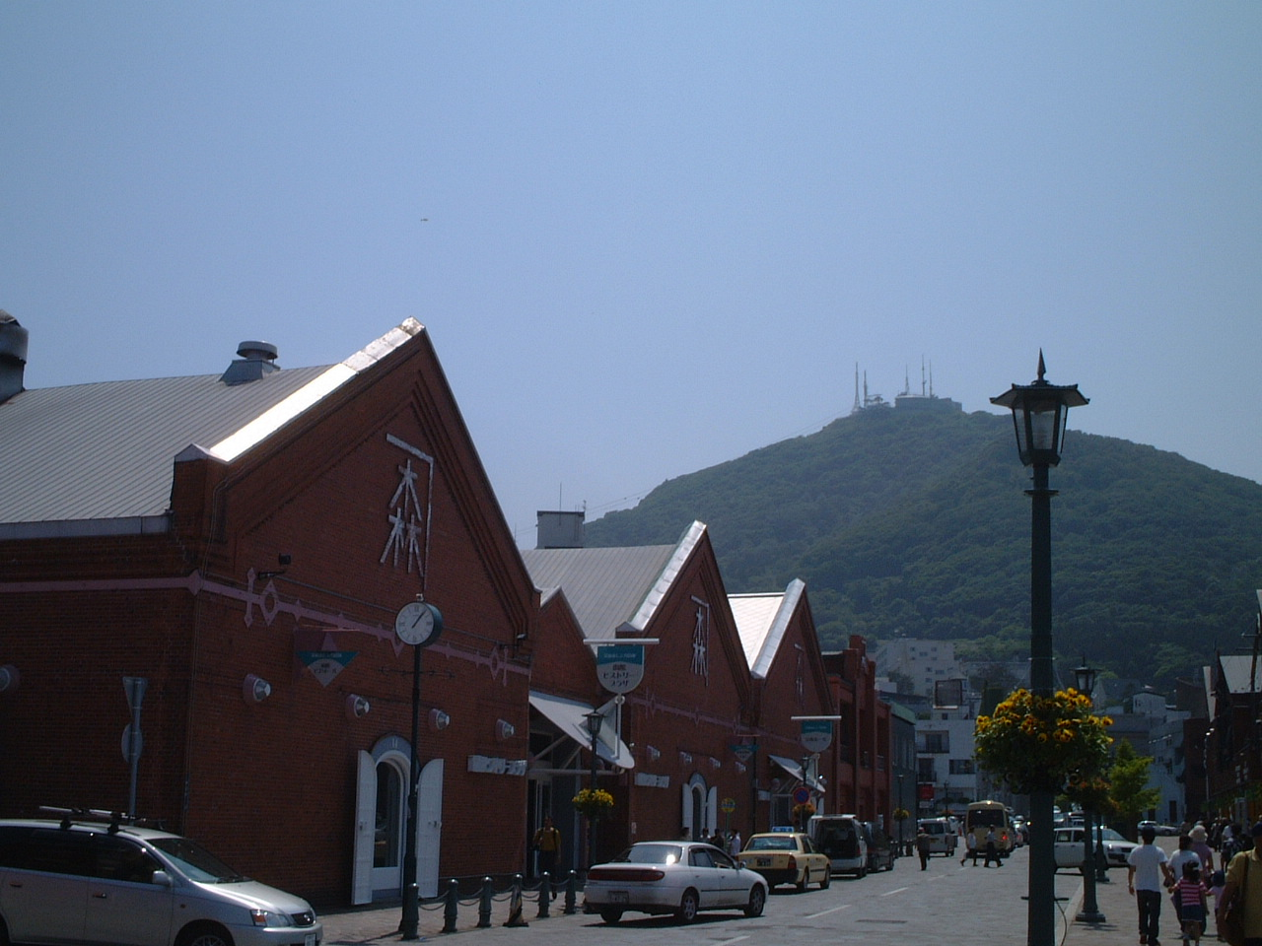

交通・宿泊･昼食のご案内

〒041-0811
JTBパートナー店
㈱オールイントラベル
函館市富岡町1-3-3
ＴＥＬ: 0138-44-3939
ＦＡＸ 0138-41-8890



ご挨拶

謹啓 時下益々ご清栄のこととお慶び申し上げます。
平素は格別のお引立てを賜り厚く御礼申し上げます。
平成23年7月1２日（火）～7月17日（日）函館市におきまして『平成23年度 高松宮記念杯
第1回 全日本社会人ハンドボール選手権大会』が開催されます事を心より歓迎申し上げます。
弊社では、今大会にご参加の皆様の便宜をお図りするため、ご宿泊・交通等のお世話をさせて
いただくことになりました。
今大会は地元函館開催に伴い、各関係機関の協力の下ならびに弊社のこれまでの経験を活かし
地元ならではのリーズナブルな料金プランとサポート体制で皆様にご満足いただけるよう設定させて
いただいております。
つきましては下記の取扱要項に基づき申し込み受け付けをいたしますので
何卒ご検討いただき、弊社へご用命くださいますよう宜しくお願い申し上げます。

謹白

（株）オールイントラベル
代表取締役 林 真彦

●お申込みのご案内
① 別紙のお申込書に必要事項をご記入いただき、FAXにて６月３日(金)までにお申し込み下さい。
（間違いを防ぐため､ご面倒でもファックス書面にてお願い申し上げます）

② 尚先着順に受付いたしますので、ご希望に添えない場合もございます。
なるべく希望のかなうようさせて頂きますが、ご希望に添えない場合は後日こちらより
ご連絡させていただきますので予めご了承下さいませ。

●お問合せ･お申込み先

㈱オールイントラベル
函館市富岡町1-3-3
ＴＥＬ 0138-44-3939 /ＦＡＸ 0138-41-8890
http://www.all-in-travel.co.jp/
E-mail hakodate@all-in-travel.co.jp

担当：林 真彦・川口 育子

緊急連絡先：090-8901-1556（林 携帯）

１） 航空のご案内

下記航空代金に宿泊代金は含まれておりませんので、宿泊も合わせてご利用される場合には、
宿泊代金（泊数分）が必要となります。
下記以外の利用日・ご搭乗区間等につきましては弊社へお問合わせ下さいますようお願い致します。

【No.1】 羽田発着
7月12日（火）羽田⇒函館 航空代金：18500円（往路片道）
7月17日（日）函館⇒羽田 航空代金：28000円（復路片道）
7月18日(月)函館⇒羽田航空代金：先得21270円～33770円(復路片道） 時刻は2011年2月末日現在有効な時刻を表示しています。変更の場合がありますので予めご了承ください。
日次 | 日 付 | 行 程
1 | 7/１２  （火） | 10：30頃 ANA 各自  羽田空港 函館空港 各宿泊先
2 | 7/１３  （水） | 試合
3～5 | 7/１４（木）～  7/１６（土） | 同上
6 | ７/1７  （日） | 各自 18：00頃ANA  試合会場 函館空港 羽田空港

【No.2】 名古屋発着
7月12日（火）名古屋⇒函館 航空代金：25000円（往路片道）

7月17日（日）函館⇒名古屋 航空代金：28000円（復路片道）
7月18日（月）函館⇒名古屋 航空代金：29000円（復路片道）

時刻は2011年2月末日現在有効な時刻を表示しています。変更の場合がありますので予めご了承ください。
日次 | 日 付 | 行 程
1 | 7/１２  （火） | 08：15又は12：30発 ANA 各自  名古屋空港 函館空港 各宿泊先
2 | 7/１３  （水） | 試合
3～5 | 7/１４（木）～  7/１６（土） | 同上
6 | ７/１７  （日） | 各自 10：20又は14：30頃発 ANA  試合会場 函館空港 名古屋空港
７ | 7/1８  （月） | 各自 10：30又は14：30頃発 ANA  宿泊先 函館空港 名古屋空港

【No.3】 大阪発着
7月12日（火）関空⇒函館 航空代金：28500円（往路片道）
7月17日（日）函館⇒関空 航空代金：27500円（復路片道）

時刻は2011年2月末日現在有効な時刻を表示しています。変更の場合がありますので予めご了承ください。
日次 | 日 付 | 行 程
1 | 7/１２  （火） | 09：00頃発又11：25発ANA 各自  関西空港 函館空港 各宿泊先
2 | 7/１３  （水） | 試合
3～5 | 7/１４（木）～  7/１６（土） | 同上
6 | ７/１７  （日） | 各自 13：40頃発 ANA  試合会場 函館空港 関西空港

【No.4】 小松発着
7月12日（火）小松⇒函館（羽田経由） 航空代金：先得24640円～35000円（往路片道）
7月17日（日）函館⇒小松（羽田経由） 航空代金：33000円（復路片道）
7月18日（月）函館⇒小松（羽田経由） 航空代金：先得37040円～50570円（復路片道）

時刻は2011年2月末日現在有効な時刻を表示しています。変更の場合がありますので予めご了承ください。
日次 | 日 付 | 行 程
1 | 7/１２  （火） | 08：15 発 ANA 10：30発  小松空港 羽田 函館空港 各宿泊先  11：50着
2 | 7/１３  （水） | 試合
3～5 | 7/１４（木）～  7/１６（土） | 同上
6 | ７/１７  （日） | 各自 12：40頃 ANA  試合会場 函館空港 羽田 小松空港  16：05着
７ | ７／１８  （月） | 各自 10：00頃 JAL  宿泊先 函館空港 羽田 小松空港  16：05着

【No.5】 広島発着
7月12日（火）広島⇒函館（羽田経由） 航空代金：30000円（往路片道）

7月17日（日）函館⇒広島 航空代金：30000円（復路片道）

7月18日（月）函館⇒広島 航空代金：先得33640円～49940円（復路片道）

時刻は2011年2月末日現在有効な時刻を表示しています。変更の場合がありますので予めご了承ください。
日次 | 日 付 | 行 程
1 | 7/１２  （火） | 10：45頃 ANA 各自  広島空港 羽田 函館空港 各宿泊先  16：00着
2 | 7/１３  （水） | 試合
3～5 | 7/１４（木）～  7/１６（土） | 同上
6 | ７/１７  （日） | 各自 12：40発 ANA  試合会場 函館空港 羽田 広島空港  16：20
7 | 7/1８  （月） | 各自 10：00 JAL  宿泊先 函館空港 羽田 広島空港  16：20

【No.6】 福岡発着
7月12日（火）福岡⇒函館 航空代金：先得27840円～35000円(往路片道)
7月18日（月）函館⇒福岡 航空代金：先得36440円～57840円（復路片道）

時刻は2011年2月末日現在有効な時刻を表示しています。変更の場合がありますので予めご了承ください。
日次 | 日 付 | 行 程
1 | 7/１２  （火） | 08:00発 JAL又はANA 各自  福岡空港 羽田 函館空港 各宿泊先  11：50
2 | 7/１３  （水） | 試合
3～6 | 7/１４（木）～  7/17（日） | 同上
7 | ７/18  （月） | 各自 10：00 JAL  宿泊先 函館空港 羽田 福岡空港  16：45

【No.7】 熊本・鹿児島発着
7月12日（火）熊本⇒函館(羽田経由) 航空代金：先得26640円～33000円（往路片道）
7月12日（火）鹿児島⇒函館（羽田経由）航空代金：先得29640～35000円（往路片道）

7月18日(月)函館⇒熊本(羽田経由)航空代金：先得37440円～70640円（復路片道）
7月18日（月）函館⇒鹿児島（羽田経由）航空代金：先得41440円～72840円（復路片道）

時刻は2011年2月末日現在有効な時刻を表示しています。変更の場合がありますので予めご了承ください。
日次 | 日 付 | 行 程
1 | 7/１２  （火） | 10：50頃発[ＪＡＬ又は ANA 16：00着 各自  熊本空港 羽田 函館空港 各宿泊先  鹿児島空港8：05発 11：50着
2 | 7/１３  （水） | 試合
3～5 | 7/１４（木）～  7/１６（土） | 同上
6 | ７/１７  （日） | 同上
7 | 7/1８  （月） | 各自 10：00発 JAL 13：40着  宿泊先 函館空港 羽田 熊本空港  14：05着 鹿児島空港

【No.8】 高松発着
7月12日（火）高松⇒函館（羽田経由） 航空代金：30000円（往路片道）
7月17日（日）函館⇒高松（羽田経由） 航空代金：38000円（復路片道）

時刻は2011年2月末日現在有効な時刻を表示しています。変更の場合がありますので予めご了承ください。
日次 | 日 付 | 行 程
1 | 7/１２  （火） | 07：40発 ANA 各自  高松空港 羽田 函館空港 各宿泊先  11：50着
2 | 7/１３  （水） | 試合
3～5 | 7/１４（木）～  7/１６（土） | 同上
6 | ７月１７日  （日） | 各自 16：35 ANA  試合会場 函館空港 羽田 高松空港  20：50着

２） 宿泊のご案内
取扱日：平成２３年７月１２日（火）～１７日（日）
※ご宿泊につきましては先着順に受付いたします。 なるべくご希望にかなうようにさせていただきますが、
ご希望に添えない場合は後日こちらより 代案をご連絡させて頂きますので、予めご了承下さいませ。

宿泊一覧 全11件
申込  記号 | 人数  区分 | 部屋タイプ | 宿泊代金  お一人税込  （食事区分） | ホテル名  ホテル情報等
A-1 | 1名 | シングル(和室又は洋室) | ￥９５００  （朝食付） | 花びしホテル（温泉）  函館市湯川町１－１６－１８  ０１３８－５７－０１３１ | 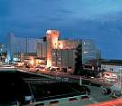
A-2 | 2名 | 2名～3名(和室又は洋室) | ￥８５００  （朝食付） | 花びしホテル（温泉）  函館市湯川町１－１６－１８  ０１３８－５７－０１３１
B-1 | 1名 | シングル(和室又は洋室) | \１０５００  （夕朝食付） | 花びしホテル（温泉）  函館市湯川町１－１６－１８  ０１３８－５７－０１３１
B-2 | 2名 | 2名～3名(和室又は洋室) | ￥９５００  (夕朝食付） | 花びしホテル（温泉）  函館市湯川町１－１６－１８  ０１３８－５７－０１３１
C-1 | 1名 | シングル(和室又は洋室) | ￥９０００  （朝食付） | 大黒屋旅館(温泉)  函館市湯川町３－２５－１０  ０１３８－５９－２７４３ | 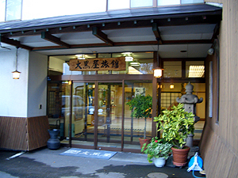
C-2 | 2名 | 2名～3名(和室又は洋室) | ￥６０００  （朝食付） | 大黒屋旅館(温泉)  函館市湯川町３－２５－１０  ０１３８－５９－２７４３
D-1 | 1名 | シングル(和室又は洋室) | ￥９８００  （夕朝食付） | 大黒屋旅館(温泉)  函館市湯川町３－２５－１０  ０１３８－５９－２７４３
D-2 | 2名 | 2名～3名(和室又は洋室) | ￥６８００  （夕朝食付） | 大黒屋旅館(温泉)  函館市湯川町３－２５－１０  ０１３８－５９－２７４３
E-1 | 1名 | シングル(和室又は洋室) | ￥９０００  （朝食付） | ホテル万惣(温泉)  函館市湯川町１－１５－３  ０１３８－５７－５０６１ | 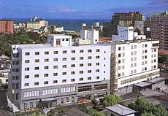
E-2 | 2名 | 2名～3名(和室又は洋室) | ￥６０００  （朝食付） | ホテル万惣(温泉)  函館市湯川町１－１５－３  ０１３８－５７－５０６１
F-1 | 1名 | シングル(和室又は洋室) | ￥９８００  （夕朝食付） | ホテル万惣(温泉)  函館市湯川町１－１５－３  ０１３８－５７－５０６１
F-2 | 2名 | 2名～3名(和室又は洋室) | ￥６８００  （夕朝食付） | ホテル万惣(温泉)  函館市湯川町１－１５－３  ０１３８－５７－５０６１
G-1 | 1名 | シングル(和室又は洋室) | ￥１２０００  （朝食付） | 湯元啄木亭(温泉)  函館市湯川町１－１８－１５  ０１３８－５９－５３５５ | 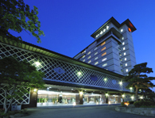
G-2 | 2名 | 2名～3名(和室又は洋室) | ￥８５００  （朝食付） | 湯元啄木亭(温泉)  函館市湯川町１－１８－１５  ０１３８－５９－５３５５
H-1 | 1名 | シングル(和室又は洋室) | ￥１４０００  （夕朝食付） | 湯元啄木亭(温泉)  函館市湯川町１－１８－１５  ０１３８－５９－５３５５
H-2 | 2名 | 2名～3名(和室又は洋室) | ￥１０５００  （夕朝食付） | 湯元啄木亭(温泉)  函館市湯川町１－１８－１５  ０１３８－５９－５３５５
J-1 | 1名 | シングル(和室又は洋室) | ￥９８００  （朝食付） | 湯の川観光ホテル祥苑(温泉)  函館市湯川町２－４－２０  ０１３８－３６－１０００ | 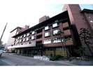
J-2 | 2名 | 2名～3名(和室又は洋室) | ￥６８００  （朝食付） | 湯の川観光ホテル祥苑(温泉)  函館市湯川町２－４－２０  ０１３８－３６－１０００
K-1 | 1名 | シングル(和室又は洋室) | ￥９８００  （夕朝食付） | 湯の川観光ホテル祥苑(温泉)  函館市湯川町２－４－２０  ０１３８－３６－１０００
K-2 | 2名 | 2名～3名(和室又は洋室) | ￥６８００  （夕朝食付） | 湯の川観光ホテル祥苑(温泉)  函館市湯川町２－４－２０  ０１３８－３６－１０００

申込  記号 | 人数  区分 | 部屋タイプ | 宿泊代金  お一人税込  （食事区分） | ホテル名 | ホテル情報等
L-1 | 1名 | シングル | ￥７８００  （朝食付） | 函館国際ホテル  函館市大手町５－１０  ０１３８－２３－５１５１ | 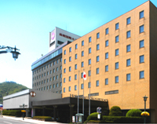
L-2 | 2名 | ツイン | ￥６８００  （朝食付） | 函館国際ホテル  函館市大手町５－１０  ０１３８－２３－５１５１
 | 1名 | シングル | 設定なし  （夕朝食付） | 函館国際ホテル  函館市大手町５－１０  ０１３８－２３－５１５１
 | 2名 | ツイン | 設定なし  （夕朝食付） | 函館国際ホテル  函館市大手町５－１０  ０１３８－２３－５１５１
Ｍ-1 | 1名 | シングル | ￥７５００  （朝食付） | ホテル法華クラブﾞ函館  （大浴場付）  函館市本町２７－１  ０１３８－５２－３１２１ | 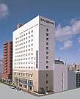
 | 2名 | ツイン | 設定なし  （朝食付） | ホテル法華クラブﾞ函館  （大浴場付）  函館市本町２７－１  ０１３８－５２－３１２１
Ｎ-1 | 1名 | シングル | ￥９８００  （夕朝食付） | ホテル法華クラブﾞ函館  （大浴場付）  函館市本町２７－１  ０１３８－５２－３１２１
 | 2名 | ツイン | 設定なし  （夕朝食付） | ホテル法華クラブﾞ函館  （大浴場付）  函館市本町２７－１  ０１３８－５２－３１２１
P-1 | 1名 | シングル | ￥８０００  （朝食付） | ロワジールホテル函館  函館市若松町１４－１０  ０１３８－２２－０１１１ | 
P-2 | 2名 | ツイン | ￥７０００  （朝食付） | ロワジールホテル函館  函館市若松町１４－１０  ０１３８－２２－０１１１
Q-1 | 1名 | シングル | ￥１０５００  （夕朝食付） | ロワジールホテル函館  函館市若松町１４－１０  ０１３８－２２－０１１１
Q-2 | 2名 | ツイン | ￥９５００  （夕朝食付） | ロワジールホテル函館  函館市若松町１４－１０  ０１３８－２２－０１１１
R-1 | 1名 | シングル | ￥８５００  （朝食付） | ﾎﾃﾙｸﾞﾗﾝﾃｨｱ函館五稜郭  函館市本町１１－１０  ０１３８－３３－１５５０ | 
 | 2名 | ツイン | 設定なし  （朝食付） | ﾎﾃﾙｸﾞﾗﾝﾃｨｱ函館五稜郭  函館市本町１１－１０  ０１３８－３３－１５５０
 | 1名 | シングル | 設定なし  （夕朝食付） | ﾎﾃﾙｸﾞﾗﾝﾃｨｱ函館五稜郭  函館市本町１１－１０  ０１３８－３３－１５５０
 | 2名 | ツイン | 設定なし  （夕朝食付） | ﾎﾃﾙｸﾞﾗﾝﾃｨｱ函館五稜郭  函館市本町１１－１０  ０１３８－３３－１５５０
Ｓ-1 | 1名 | シングル | ￥７８００  （朝食付） | ホテル函館ロイヤル  函館市大森町１６－９  ０１３８－２６－８１８１ | 
Ｓ-2 | 2名 | ツイン | ￥６８００  （朝食付） | ホテル函館ロイヤル  函館市大森町１６－９  ０１３８－２６－８１８１
Ｔ-1 | 1名 | シングル | ￥１００００  （夕朝食付） | ホテル函館ロイヤル  函館市大森町１６－９  ０１３８－２６－８１８１
Ｔ-2 | 2名 | ツイン | ￥９０００  （夕朝食付） | ホテル函館ロイヤル  函館市大森町１６－９  ０１３８－２６－８１８１
U-1 | 1名 | シングル | ￥７８００  （朝食付） | ホテルリソル函館  函館市若松町６－３  ０１３８－２３－０３３０ | 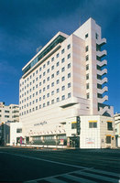
U-2 | 2名 | ツイン | ￥７０００  （朝食付） | ホテルリソル函館  函館市若松町６－３  ０１３８－２３－０３３０
V-1 | 1名 | シングル | ￥９８００  （夕朝食付） | ホテルリソル函館  函館市若松町６－３  ０１３８－２３－０３３０
V-2 | 2名 | ツイン | ￥９０００  （夕朝食付） | ホテルリソル函館  函館市若松町６－３  ０１３８－２３－０３３０
申込  記号 | 人数  区分 | 部屋タイプ | 宿泊代金  お一人税込  （食事区分） | ホテル名 | ホテル情報等
W-1 | 1名 | シングル | ￥６９００  （朝食付） | ﾎﾃﾙﾙｰﾄｲﾝｸﾞﾗﾝﾃｨｱ函館駅前  函館市若松町２１－３  ０１３８－２１－４１００ | 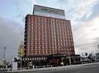
W-2 | 2名 | ツイン | ￥６３００  （朝食付） | ﾎﾃﾙﾙｰﾄｲﾝｸﾞﾗﾝﾃｨｱ函館駅前  函館市若松町２１－３  ０１３８－２１－４１００
 | 1名 | シングル | 設定なし  （夕朝食付） | ﾎﾃﾙﾙｰﾄｲﾝｸﾞﾗﾝﾃｨｱ函館駅前  函館市若松町２１－３  ０１３８－２１－４１００
 | 2名 | ツイン | 設定なし  （夕朝食付） | ﾎﾃﾙﾙｰﾄｲﾝｸﾞﾗﾝﾃｨｱ函館駅前  函館市若松町２１－３  ０１３８－２１－４１００
Ｘ-1 | 1名 | シングル | ￥５３００  （朝食付） | ホテルテトラ  函館市梁川町１７－１６  ０１３８－５５－１８１８ | 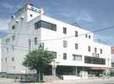
 | 2名 | ツイン | 設定なし  （朝食付） | ホテルテトラ  函館市梁川町１７－１６  ０１３８－５５－１８１８
Ｙ-1 | 1名 | シングル | ￥６５００  （夕朝食付） | ホテルテトラ  函館市梁川町１７－１６  ０１３８－５５－１８１８
 | 2名 | ツイン | 設定なし  （夕朝食付） | ホテルテトラ  函館市梁川町１７－１６  ０１３８－５５－１８１８

３） 昼食お弁当のご案内

７月１３日（水）～１７日（日）５日間
代金：８００円（お茶付）

＊１１：３０頃に試合会場へお届け致します。

４） 取消料について
航空 （片道お一人） ＊搭乗区間によって取消料が異なりますのでお問合わせ下さい。
取消日 | 搭乗日の  １４日前以前 | 搭乗日の13日前  ～10日前 | 搭乗日の9日前  ～前日 | 搭乗日当日  便出発前 | 便出発後
取消料 | 無料 | \2,420 | \4,420 | \6,420 | 100％

宿泊
取消日 | 宿泊日の１４日前以前 | 宿泊日の１３日前～２日前 | 宿泊日の前日 | 宿泊日当日又は無連絡不泊
取消料 | 無料 | ２０％ | ５０％ | １００％

お弁当
取消日 | 利用日の3日目 | 当日
取消料 | 無料 | １００％

＊お取消・ご変更は誤手配を防ぐため、必ずFAXか郵送でお願いします。

５） お支払い方法
代金につきましては６月２０日以降請求書をお送りいたしますので
記載された口座に期日までにお振込み下さいますようお願い申し上げます。
ご入金確認後、予約確認証やチケット類をお送りいたします。
※後日精算がある場合、ご返金または追加精算させて頂きます。
平成23年度 高松宮記念杯 第1回全日本社会人ハンドボール選手権大会
§ 宿泊・交通・お弁当申込書 §
≪ オールイントラベル宛 FAX 0138-41-8890 ≫
新規・ 変更・ 取消 （左記いずれかに○を記して下さい） 平成２３年 月 日 （ ）
チーム名 |  | 責任者氏名
郵送先ご住所 | ( ― )
ＴＥＬ (会社)  (自宅)  (携帯) | （ ） ―  （ ） ―  （ ） ― | ＦＡＸ(会社)  (自宅) | （ ） ―  （ ） ―
＊必ず連絡可能な番号をご記入下さい。携帯番号もご記入をお願い致します。

<宿泊> ご希望のホテルのお申込み記号・ホテル名 をご記入下さい。
【申込記号： 】 【ﾎﾃﾙ名： 】
 | 12日(火) |  | 13日（水） |  | 14日（木） |  | 15日（金） |  | 16日（土） |  | 17日（日）
選手 | 男 | 名 | 男 | 名 | 男 | 名 | 男 | 名 | 男 | 名 | 男 | 名
選手 | 女 | 名 | 女 | 名 | 女 | 名 | 女 | 名 | 女 | 名 | 女 | 名
監督･コーチ  ﾄﾚｰﾅｰ | 男 | 名 | 男 | 名 | 男 | 名 | 男 | 名 | 男 | 名 | 男 | 名
監督･コーチ  ﾄﾚｰﾅｰ | 女 | 名 | 女 | 名 | 女 | 名 | 女 | 名 | 女 | 名 | 女 | 名
合計 | 男 | 名 | 男 | 名 | 男 | 名 | 男 | 名 | 男 | 名 | 男 | 名
合計 | 女 | 名 | 女 | 名 | 女 | 名 | 女 | 名 | 女 | 名 | 女 | 名
合計 |  | 名 |  | 名 |  | 名 |  | 名 |  | 名 |  | 名

<航空> ご希望の搭乗日・搭乗区間・ご利用人数をご記入下さい。 【発着地： 】
往路  搭乗日 | 搭乗区間  （記入例：関空→函館） | 人数 | 復路  搭乗日 | 搭乗区間  （記入例：函館→関空） | 人数
７／１２  （火） | → | 名 | ７／１７  （日） | → | 名
７／  （ ） | → | 名 | ７／  （ ） | → | 名
７／  （ ） | → | 名 | ７／  （ ） | → | 名

<お弁当>ご希望の個数をご記入下さい。
利用日 | 13日（水） | 14日（木） | 15日（金） | 16日（土） | 17日（日）
個数 | 個 | 個 | 個 | 個 | 個

※本紙をご記入の上、名簿と一緒にFAＸもしくは郵送にてお申込下さい。
（郵送の場合はお客様の確認の為必ずｺﾋﾟｰをお控え下さい。）
締切日： 6月3日（金）まで
お申込・お問合せ ：（株）オールイントラベル 担当：林・川口
TEL:0138-44-3939函館市富岡町１‐３‐３

§備考欄 ：その他ご要望などございましたら何でも結構ですので、ご記入の上
お申込書と一緒にFAXをお願い致します。

<参加者名簿>
チーム名： 様
 | 参加者（漢字名） | フリガナ | 性別 | 年齢 | レセプション  参加者：○
１ | （選手・監督・ｺｰﾁ･ﾄﾚｰﾅｰ） |  | 男 ・ 女 | 才
２ | （選手・監督・ｺｰﾁ･ﾄﾚｰﾅｰ） |  | 男 ・ 女 | 才
３ | （選手・監督・ｺｰﾁ･ﾄﾚｰﾅｰ） |  | 男 ・ 女 | 才
４ | （選手・監督・ｺｰﾁ･ﾄﾚｰﾅｰ） |  | 男 ・ 女 | 才
５ | （選手・監督・ｺｰﾁ･ﾄﾚｰﾅｰ） |  | 男 ・ 女 | 才
６ | （選手・監督・ｺｰﾁ･ﾄﾚｰﾅｰ） |  | 男 ・ 女 | 才
７ | （選手・監督・ｺｰﾁ･ﾄﾚｰﾅｰ） |  | 男 ・ 女 | 才
８ | （選手・監督・ｺｰﾁ･ﾄﾚｰﾅｰ） |  | 男 ・ 女 | 才
９ | （選手・監督・ｺｰﾁ･ﾄﾚｰﾅｰ） |  | 男 ・ 女 | 才
１０ | （選手・監督・ｺｰﾁ･ﾄﾚｰﾅｰ） |  | 男 ・ 女 | 才
１１ | （選手・監督・ｺｰﾁ･ﾄﾚｰﾅｰ） |  | 男 ・ 女 | 才
１２ | （選手・監督・ｺｰﾁ･ﾄﾚｰﾅｰ） |  | 男 ・ 女 | 才
１３ | （選手・監督・ｺｰﾁ･ﾄﾚｰﾅｰ） |  | 男 ・ 女 | 才
１４ | （選手・監督・ｺｰﾁ･ﾄﾚｰﾅｰ） |  | 男 ・ 女 | 才
１５ | （選手・監督・ｺｰﾁ･ﾄﾚｰﾅｰ） |  | 男 ・ 女 | 才
１６ | （選手・監督・ｺｰﾁ･ﾄﾚｰﾅｰ） |  | 男 ・ 女 | 才
１７ | （選手・監督・ｺｰﾁ･ﾄﾚｰﾅｰ） |  | 男 ・ 女 | 才
１８ | （選手・監督・ｺｰﾁ･ﾄﾚｰﾅｰ） |  | 男 ・ 女 | 才
１９ | （選手・監督・ｺｰﾁ･ﾄﾚｰﾅｰ） |  | 男 ・ 女 | 才
２０ | （選手・監督・ｺｰﾁ･ﾄﾚｰﾅｰ） |  | 男 ・ 女 | 才
＊20名様以上のチームはお手数ですがコピーをしてお送り下さい。

